US 3.4
«Десантники в подсолнухах»

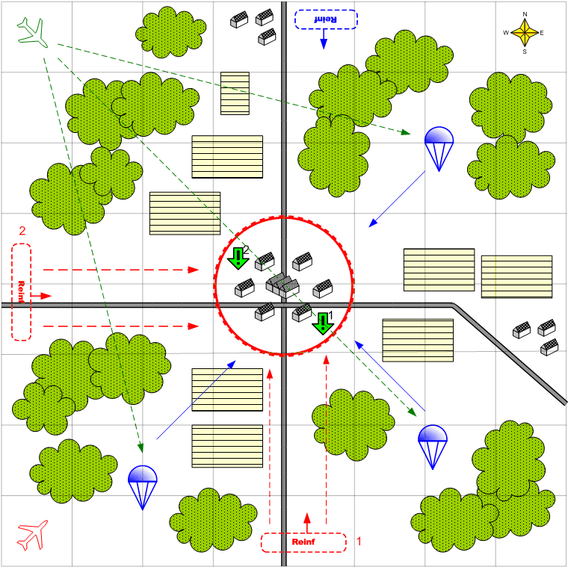

Карта 8 на 8. Европа. Лето. День. Ясно.
Нормальный европейский пейзаж. Небольшие холмы. В середине карты городок окружены полями и фермами.

Описание.
В начале миссии союзные транспортные самолёты выбрасывают десант на поля вокруг города (скриптовый ролик…!?). После приземления десантники переходят под управление игрока.
Нужно захватить городок в середине карты.
После того как игрок захватит город, он получит доступ к подкреплениям и должен будет через некоторое время отразить все атаки противника на город.
Подкрепления противника атакуют с одной из двух возможных рандомных точек. После завершения игроком первого задания и до конца атаки своих подкреплений противник предпринимает авиационные атаки.

Войска игрока.
6 взводов элитной пехоты после выброски десанта.

Подкрепления игрока.
Пехота
ПТО
Лёгкие зенитки
Истребители
Штурмовики
Тяжёлые зенитки
Противотанковые самоходки

Войска союзника.
Транспортные самолёты

Войска противника.
В соответствии со схемой войск для этой главы.

Подкрепления противника.
В соответствии со схемой войск для этой главы.
Авиация по скипту после выполнения игроком первого задания.

Задания.
- Захватить город и получить доступ к подкреплениям.
- Защитить город от атак противника..

Предполагаемая сложность

Средняя.

